昆明理工大学2016级硕士研究生《数理统计》评分标准
一 填空题：（每空4分，共40分）
- ，  ； 2. 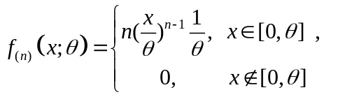； 3. 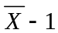， 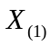 ； 4. 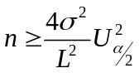; 5.，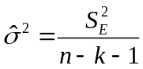，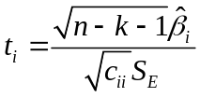或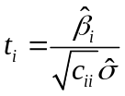； 6. 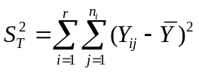, 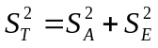.
二．（10分）
（1）证明：对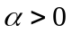，
（2分）
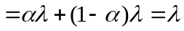. （4分）
(2)解：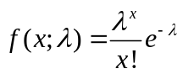，
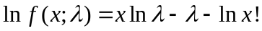
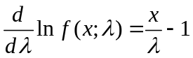 （6分）

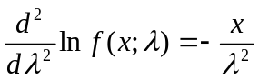
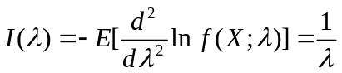 （8分）
参数的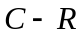方差下界为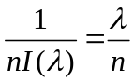 . （10分）

三．（10分）
解：（1）提出假设：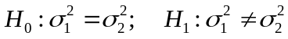 （2分）
在原假设成立的条件下，检验统计量为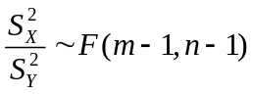， （4分）
拒绝域为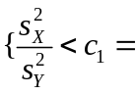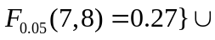{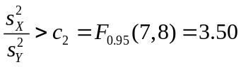} （6分）
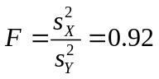落在接受域内，所以接受原假设. （8分）
（2）提出假设：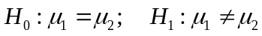 （10分）
在原假设成立的条件下，检验统计量为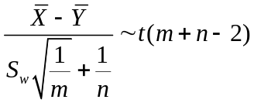， （12分）
拒绝域为{ 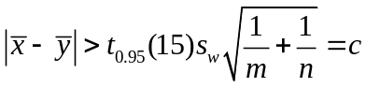 }
已知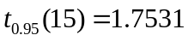，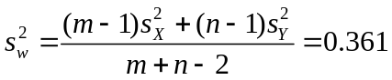，
临界值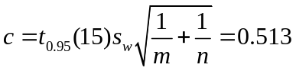
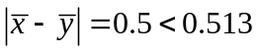，所以接受原假设，认为两台机器生产的零件直径的均值相同.
（15分）
四．（10分）解:
定义随机变量为：豌豆为黄色时，取值为1；豌豆颜色为绿色时，取值为0. （2分）
记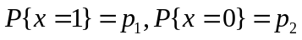，统计假设是
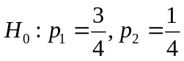 . （4分）
检验统计量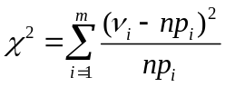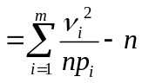 （6分）

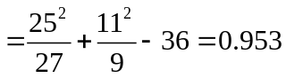 （8分）
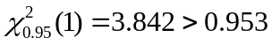，所以接受原假设.即认为黄色豌豆和绿色豌豆数目之比是3:1.
（10分）
五．（15分）解: 设流动时间为，溶解氧浓度为

组数 |  |  | 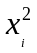 | 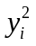 | 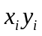
1 | 0.5 | 0.28 | 0.25 | 0.0784 | 0.14
2 | 1 | 0.29 | 1 | 0.0841 | 0.29
3 | 1.6 | 0.29 | 2.56 | 0.0841 | 0.464
4 | 1.8 | 0.18 | 3.24 | 0.0324 | 0.324
5 | 2.6 | 0.17 | 6.76 | 0.0289 | 0.442
6 | 3.2 | 0.18 | 10.24 | 0.0324 | 0.576
7 | 3.8 | 0.1 | 14.44 | 0.01 | 0.38
8 | 4.7 | 0.12 | 22.09 | 0.0144 | 0.564
∑ | 19.2 | 1.61 | 60.58 | 0.3647 | 3.18

（1）由表得
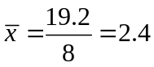 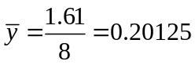 （2分）
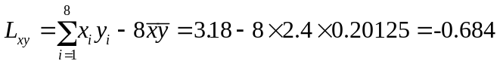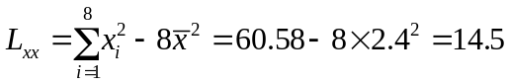
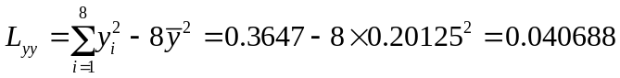
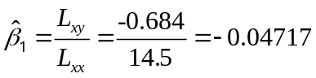 （6分）
（8分）
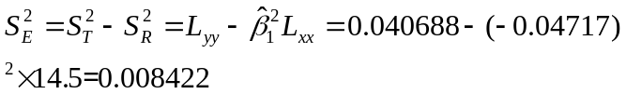
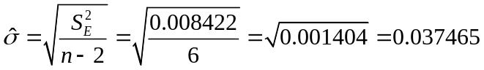 （10分）
对的样本线性回归方程为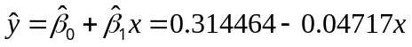.

（2）原假设：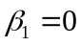 ，备择假设：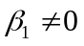。取显著水平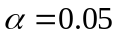，用检验法
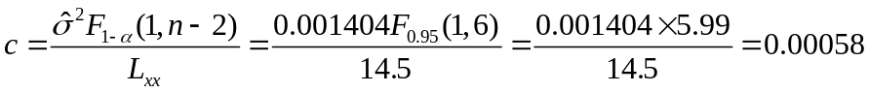（12分）
拒绝域为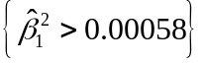
而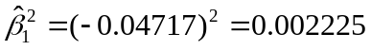
故拒绝原假设，线性关系显著. （15分）

六．（10分）解:
列号  水平  试验号 |   1 |   2 |   3 | 转化率  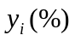
1  2  3  4  5  6  7  8  9 | 1(460)  1  1  2(490)  2  2  3(520)  3  3 | 1(250)  2(270)  3(300)  1  2  3  1  2  3 | 1(甲)  2(乙)  3(丙)  2  3  1  3  1  2 | 1．72  1．82  1．80  1．92  1．83  1．98  1．59  1．60  1．80
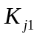  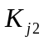  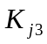 | 5．34  5．73  5．00(4.99) | 5．23  5．25  5．59(558) | 5．30  5．55(554)  5．22 | 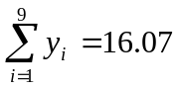  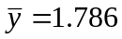
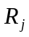 | 0．243(0.73) | 0．12 | 0．11
（6分）
- 由上述表中的计算按极差的大小选取各因子的重要性，其顺序是: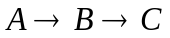；
（8分）
(2)因为试验指标越大越好，因此按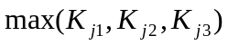原则选取各因子的水平，得最优搭配方案: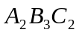． （10分）

